环境与资源学院仪器设备共享服务平台
测试费充值流程
（1）填写《附件1福建师范大学测试费内部结算单》（以下简称内部结算单，一式2份，注意环境学院测试费项目号为：B19E00B05，测试项目和单价必须与预约系统中一致，其中项目号填财务经费号，科研项目编号填该项目的科研立项编号，注意这两个号是不一样的！参照下图），到14号科技楼319办公室盖重点实验室公章。
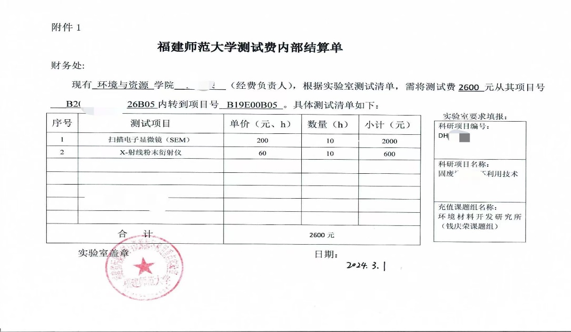
（2） 登录财务系统根据校内测试费报销预约流程申请报销单（具体流程见附件2）（注意在摘要和备注处务必填写清楚【充值到环境学院重点实验室账户】），投递到财务处（投递时和财务处说明是内转即可优先办理），同时关注报销进展。
（3） 经费到账后，在财务系统 “历史报销单”中报销单号状态为“财务已入账且通过复核”，将该页面截图，连同附件①的内部结算单打印出来交至14号科技楼319办公室，即可完成充值。
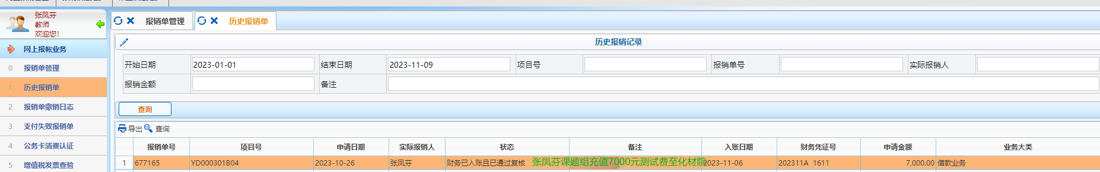

附件1
福建师范大学测试费内部结算单
财务处:
现有 学院 （经费负责人），根据实验室测试清单，需将测试费 元从其项目号
___ 内转到环境与资源学院，项目号为 B19E00B05 。具体测试清单如下：
实验室要求填报：
科研项目编号：
科研项目名称：

充值课题组名称：

序号 | 测试项目 | 单价（校内）  元/时或元/样 | 数量（h/个） | 小计（元）
1 | 电子顺磁共振波谱仪 | 60/样 | 15 | 900
2
合 计 |  | 900 元
实验室盖章 日期： 年 月 日
附件2：
福建师范大学校内测试费报销预约流程
- 登录财务处综合服务平台，点击网上预约报账，申请报销单。
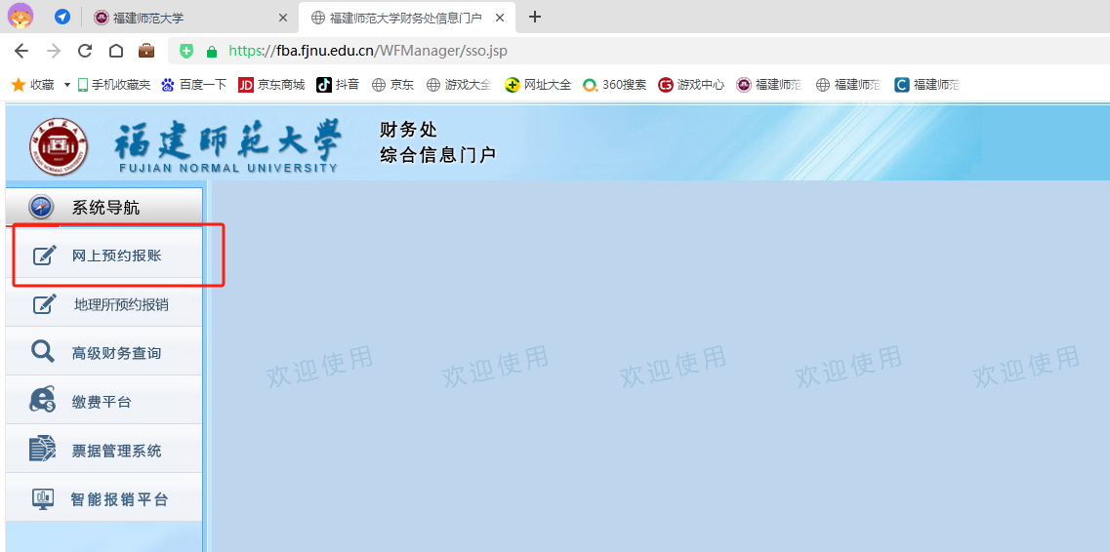
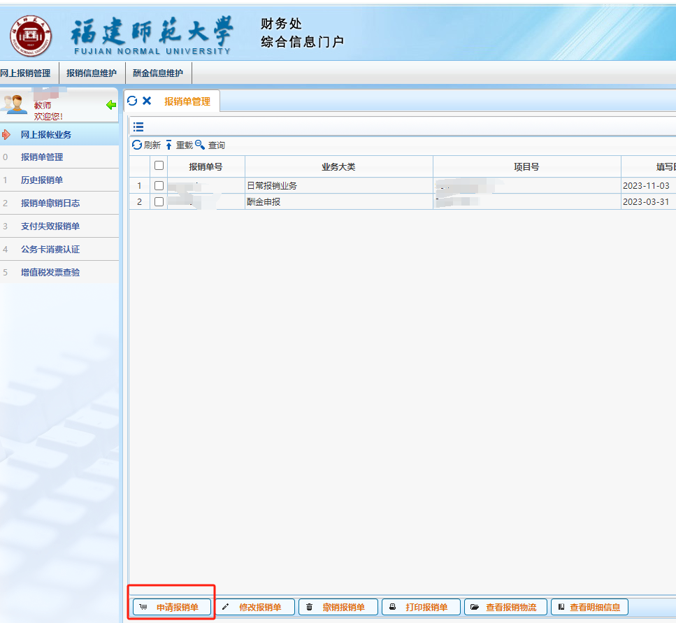
- 填写项目及摘要等信息后，支付方式选择“校内转账”，点击下一步。（注意在摘要处填写清楚【充值到环境学院账户——**老师】）
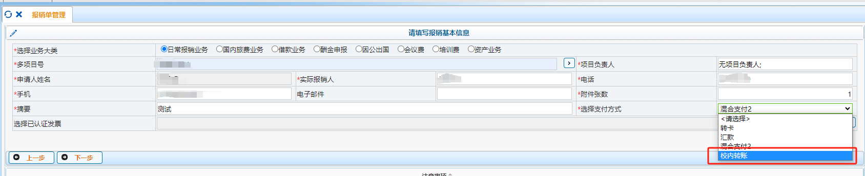
- 录入相应报销项目的金额，点击下一步。
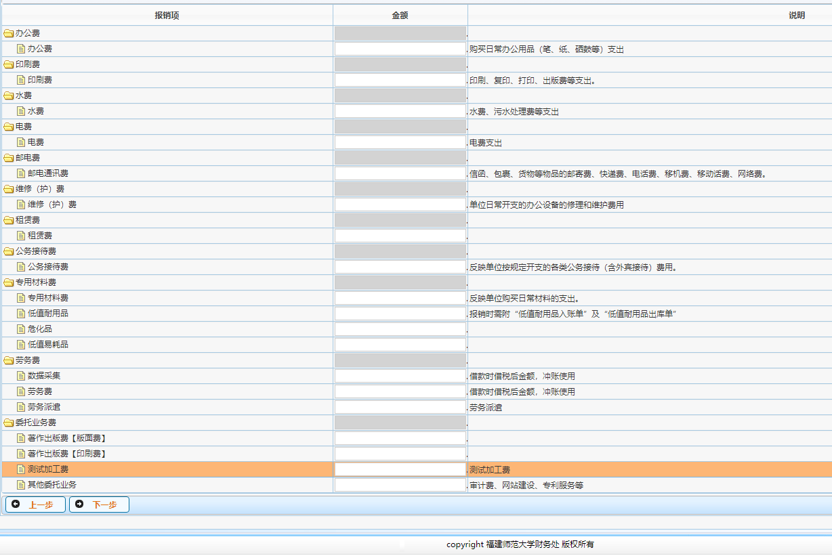
4、在转入项目号栏输入B19E00B05，然后在下拉框里选择“B19E00B05/测试费-环境科学与工程学院”，右边填入转账金额，点击保存，下一步即可生成预约单，签字盖章后连同附件①投单财务处。
